18. IZZIV
Snežne igre

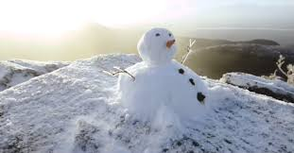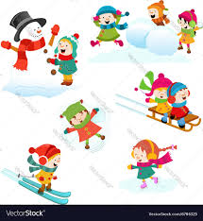
Izkoristimo sneg! Za 18. izziv si izberi eno izmed zimskih aktivnosti.
- Zimski pohod v okolici svojega stalnega prebivališča.
- Sankanje na snegu po lokalnih hribih.
- Metanje snežnih kep v različne cilje (v škatlo, na ograjo, v drevo,…).
- Kako visoko lahko vržeš snežno kepo?
- Kako daleč lahko vržeš snežno kepo?
- S snežno kepo zadeni snežno kepo v mirovanju ali v gibanju …
- Izdelava snežaka, snežnih struktur, najljubše živali … Ne pozabite tudi na okrasitev z vejami, kamni idr.

Ne pozabiti tudi na medsebojno kepanje, ampak z upoštevanjem načela fair playa (poštene igre).

ČE SI IZZIV USPEŠNO OPRAVIL V KNJIŽICO VPIŠI:

IME IZZIVA: Snežna igra
Katero igro si opravil:__________________
Datum:_____________________

